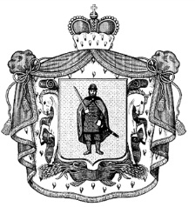

МИНИСТЕРСТВО СЕЛЬСКОГО ХОЗЯЙСТВА

**И ПРОДОВОЛЬСТВИЯ РЯЗАНСКОЙ ОБЛАСТИ**

**П Р И К А З**

« 22 » сентября 2025 г. №148

В целях реализации Порядка предоставления субсидий на возмещение части затрат на приобретение семени племенных быков-производителей молочного и (или) мясного направления, утвержденного постановлением Правительства Рязанской области от 13.09.2024 № 296 «О предоставлении субсидий на приобретение биопродукции племенных быков-производителей молочного и (или) мясного направления» (далее – Порядок), ПРИКАЗЫВАЮ:

1. Утвердить расчет размера ставки субсидии в соответствии с пунктом 3.7 Порядка по формуле:

С = Л / К,

где:

С – ставка субсидии, рублей;

Л – лимит бюджетных ассигнований, предусмотренных в областном бюджете на текущий финансовый год на цель, указанную в абзаце первом пункта 1.2 Порядка;

К – количество доз семени племенных быков-производителей молочного и (или) мясного направления, фактически просубсидированное   
в 2024 году.

2. Утвердить ставку субсидии, предоставляемой в 2025 году   
на возмещение части затрат на возмещение части затрат на приобретение семени племенных быков-производителей молочного и (или) мясного направления в размере 135 рублей на 1 дозу семени племенных быков-производителей молочного и (или) мясного направления.

3. Контроль за исполнением настоящего приказа возложить   
на заместителя министра сельского хозяйства и продовольствия Рязанской области В.С. Костикова.

Министр Д.И. Филиппов